Minigame初版策划案（何嘉权）

1. 游戏概述

### 1.1玩法概述

游戏双方处于同一地图的两边，地图中间存在一个不可跨越的挡板。地图会随机刷新一定数量方块，玩家通过扔方块来扣除对方水晶血量，也可以使用方块建造防御工事。先破坏对方水晶的玩家胜利。

1. Minigame

### 初步拆解

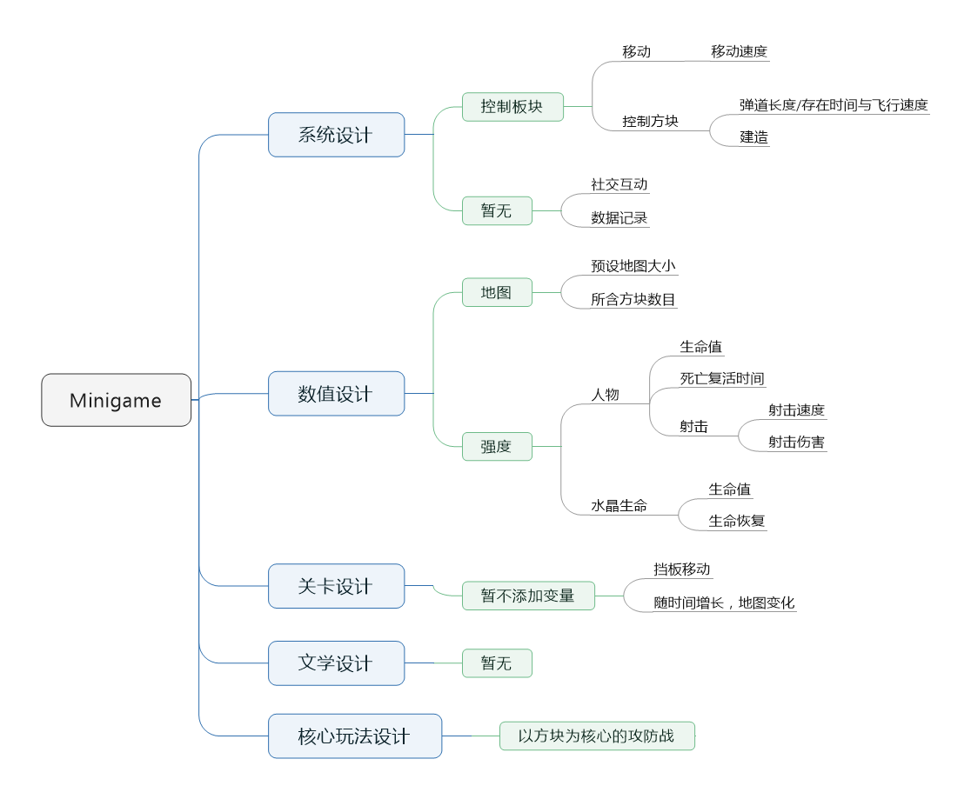

* 1. 系统设计
     1. 控制板块



* + - 1. 移动

移动速度

当角色以单位速度向一定方向移动方向移动时，能每秒跨越跨越3个方块。

即初定方块的大小为1，角色的移动速度为3 。

* + - 1. 控制方块

弹道长度/存在时间与飞行速度

初定扔出方块后，方块存在3秒，移动速度为7.5.

建造

建造一栏操作见上方表格。

建造方块后，能抵挡一次方块攻击。

* + 1. 暂无
       1. 社交互动
       2. 数据记录
  1. 数值设计



* + 1. 地图
       1. 预设地图大小

初定地图大小为17*34，在此构想中，由于存在挡板，故而每一方地图大小为17*17，对人物而言，若不存在方块阻挡，从最左侧水晶端到达挡板端，大致需要4秒。而从地图下方到达上方则需建造方块等，最理想亦要6秒。



在进一步讨论当中，提出设定公共空间，在初版暂不设计，但放出示意草图。



* + - 1. 所含方块数目

游戏以方块为核心，但并不意味着整个地图都是方块（类似于炸弹人），更重要在于自主改造地形环境。故而，方块更重要的是提供来源，在不阻挡人物行径的情况下，即让人物在初始并可横跨地图的地图下，自主获取方块来建造。故而整个地图大概为30%的网格初始为方块。（34*17*0.3/17=10.2, 10.2/2=5.1）即大致为每一行有10个方块，每方有5个。下图为大致示意图。



若方块含量为总地图方格40%（一方含115个方块）则大概示意图为下图。



在方块数目方面，若后期出现公共区域，则可增加公共区域内所含的方块数。

以上示意图均是展示方块密集度，并不是地图本身。

* + 1. 强度
       1. 人物

生命值

初定人物生命值为5点，每次被方块击中即扣除一点生命值。在初版中，可能会感觉人物生命值过长，但在后期添加不同属性方块，如有aoe效果的方块，则较为容易击中人物。

死亡复活时间

鉴于人物生命值过长，且人物移动速度较快，在单位时间内，阻止对方能力较大，故而想要击杀敌方有较高难度，而最终获胜目的并非击杀敌方，而是摧毁水晶，故而设定人物死亡需10秒时间复活，便于击杀方摧毁水晶。

射击

射击速度

鉴于人物移动速度为3，若射击速度低于3，则过于容易避开弹道，同时，为了保证一方在挡板处能够进攻到敌方水晶，射击速度*弹道时间必须大于17，故而暂定射击速度为7.5，存在时间为3秒。（建议添加射击内置CD）

射击伤害

暂定普通方块射击伤害为1点。

* + - 1. 水晶生命

生命值

因摧毁水晶为胜利条件，考虑到人物复活时间为10秒，若无方块阻挡，人物死亡一次，水晶应被击至危险线。甚至理想状态下能一次摧毁。（因以方块为核心，故而应建造方块阻挡弹道，上述为无方块阻挡情况。）故而暂定水晶生命值为8点。

生命恢复

暂不设置（与游戏容错率有关）

* 1. 关卡设计
     1. 暂不添加变量
        1. 挡板移动
        2. 随时间增长，地图变化
  2. 文学设计
     1. 暂无
  3. 核心玩法设计
     1. 以方块为核心的攻防战

通过地形及自由度相对较高的改造地形能力来获取战斗的胜利。

以方块为核心，通过建造来改变地形从而达成战略目标，比如激活机关，抢占资源点等。各个目标均是以摧毁对方水晶为最终目的，故而激活机关、抢占资源，均是能形成一种优势，亦或是限制对方的，从而保证自己安全摧毁对方水晶。